
EtherCAT採用セミナ開催のご案内
■セミナ名/ | EtherCAT 採用セミナ  □■□ EtherCATの特長と導入メリット □■□
■開催日時/ | 2012 年 10 月 26日 金曜日 9:30～12:00 （開場9：15）
■開催場所/ | 日石横浜ビル 24F 大会議室  〒231-0062 神奈川県横浜市中区桜木町一丁目1番地8  http://www.nybldg.jp/access/index.html
■参加費/ | 無料 ※但し、事前のお申込みが必要です。
■対象/ | EtherCATに関心をお持ちのすべての方 ※ETGメンバ/非メンバは問いません
■概要/ | 日本の装置メーカやエンドユーザーの皆さまにとって大変興味深いEtherCATの優れた技術とその導入により得られる装置メーカ様やエンドユーザー様のメリットをご紹介する入門編のセミナです。今回、EtherCATを初めて体験され、同会場で午後から開催される「技術アップデートセミナ」に参加されるお客様は、本セミナを受講される事をお勧めします。尚、本セミナ会場では協賛会社様のEtherCAT商品展示も併設予定です。
■内容（予定） | 9:30-11:00 EtherCAT特長と導入メリット  休憩 （10分）  11:10-11:35協賛社様プレゼンテーション  11:30-12:00 展示見学会 |  |  | 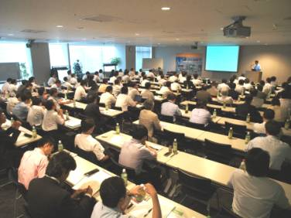
■講師/ | オムロン株式会社 コントロール事業部  村山 信次 様
■定員数/ | 60名 ※定員になり次第、締め切らせていただきます。
■申込み期限/ | 2012年10月23日 火曜日
■申込み方法は  FAXまたはEmailにてお申込みください | ETG 日本オフィス  FAX： 045-650-1613 E-mail: info.jp@ethercat.org
セミナ参加申込書
貴社名
参加者  ※複数ご参加の場合は本紙をコピーしてご利用ください。  (1社4名以下とさせていただきます) |  | 部署名：
 |  | ご氏名：
連絡先 |  | Phone:
 |  | Email:
お問合せ: |  | ETG日本オフィス 〒231-0062 横浜市中区桜木町1-1-8日石横浜ビル18F  URL: http://www.ethercat.org/ TEL: 045-650-1610 FAX: 045-650-1613 E-mail: info.jp@ethercat.org
【個人情報のお取り扱いについて】
この申込書にご記入いただきました個人情報、及びその他の情報はETG日本オフィス（以下、ETG-J）において以下の目的で利用し、それ以外に利用することは一切ございません。
(1) ETG-Jに関する運営、実施に必要な名簿の作成、展示会出展、セミナのご案内など、EtherCAT市場拡大のために利用させていただきます。
(2) 提供された情報は、ETG本部、ETG日本地域委員会、協賛出展社に提供し、ETG-Jに関する運営のため共同で利用させていただきます。今後各社それぞれの責任において管理され、お客様へ各種ご案内、またEmailによるご案内を差し上げることがございます。

